  REPUBBLICA DI SAN MARINO | 

Comunicato stampa

PROGRAMMA FILATELIA, NUMISMATICA 2012

L’Azienda Autonoma di Stato Filatelica e Numismatica trasmette le informazioni relative alle emissioni filateliche e numismatiche 2012

150° Anniversario della nascita di Gustav Klimt
 | 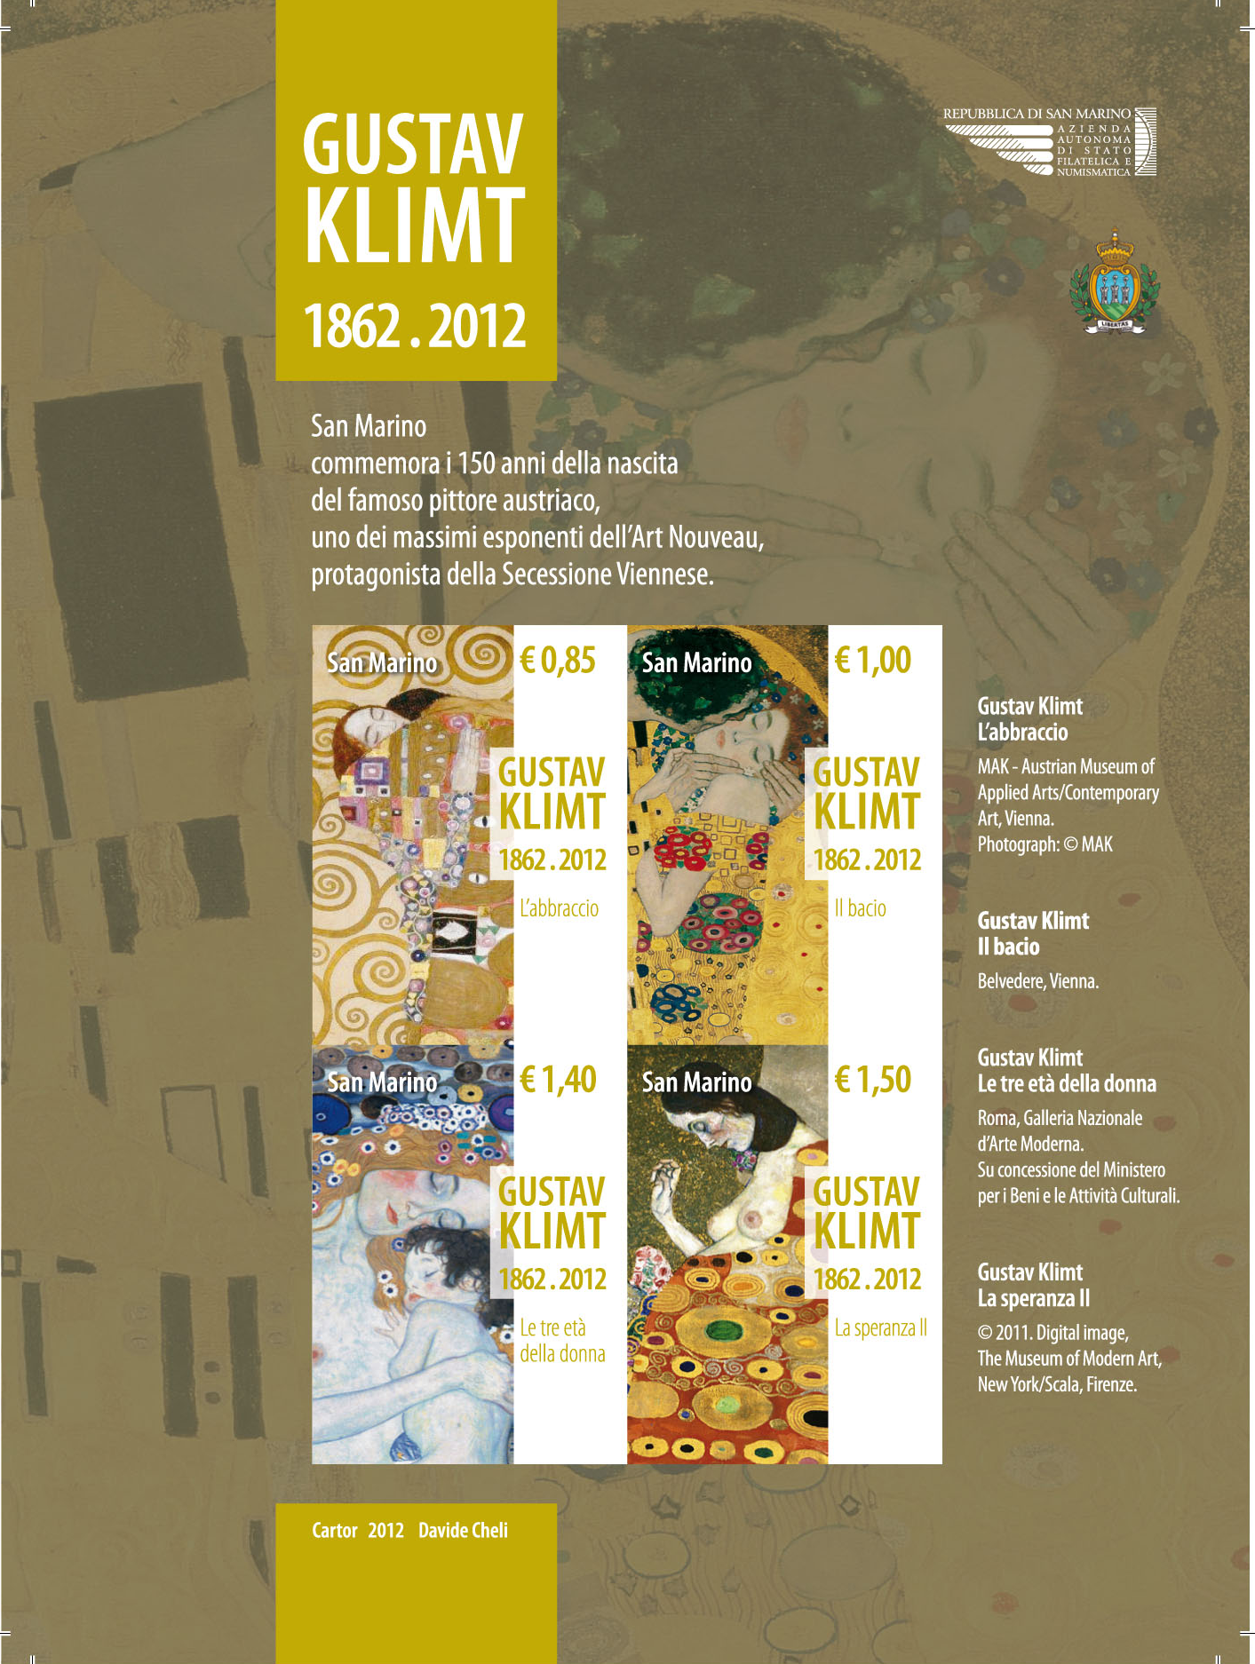 | 

“L’abbraccio”, “Il bacio, “Le tre età della donna” e “La speranza II”. Con questi quattro capolavori, la Repubblica di San Marino, vuole ricordare i 150 anni dalla nascita del pittore austriaco Gustav Klimt. Quattro francobolli commemorativi , racchiusi in un foglietto, curato dal bozzettista Davide Cheli, ripercorrono stile e impronta della Secessione viennese di cui Klimt fu figura centrale e l’artista che seppe contribuire con più incisività nel definire una caratterizzazione austriaca tra le più importanti variazioni nazionalistiche dell’Art Nouveau. Linee morbide, sinuose ed eleganti, bidimensionalità delle forme, accostamento dei colori, ripercorrono l'ideale di Gesamtkunstwerk, cioè l'opera d’arte totale, attraverso la quale gli artisti secessionisti, progettarono, dipinsero e decorarono in vista di una fusione complessiva delle arti. La Secessione viennese, soprattutto in pittura, non fu espressamente un atto di rivolta contro l’arte del passato, quanto piuttosto un’iniziativa tesa a creare l’arte in Austria, un’arte corrispondente alle esigenze del tempo. Klimt fu presidente della Secessione, organizzò la prima esposizione nel 1898, ne scrisse il manifesto e pubblicò il primo numero della rivista Ver Sacrum organo ufficiale della Secessione attraverso la quale pittori, stilisti e architetti secessionisti preparano le basi per il gusto “ stile recessione” specie nel campo grafico. 1862- 2012 una storia che continua a vivere nelle Gallerie di tutta Europa ed ora anche grazie all’omaggio dell’Ufficio Filatelico sammarinese.

Valori un foglietto contenente quattro valori da € 0.85-1.00-1.40-1.50
Data di emissione 29 febbraio 2012
Tiratura n.70.000 foglietti
Stampa offset a quattro colori e pantone oro a cura di Cartor Security Printing
Dentellatura 13x13.5
Formato dei francobolli 30x40 mm
Formato del foglietto 113x153 mm
Autore del bozzetto Davide Cheli

San Marino, 26 gennaio 2012

